Министерство науки и высшего образования Российской Федерации Федеральное государственное автономное образовательное учреждение высшего образования

Национальный исследовательский университет ИТМО Факультет инфокоммуникационных технологий

# Отчет

**Основы web-программирования Лабораторная работа №1**

# Реализация web-сервисов средствами python 1 вариант

Студент:

Осипенкова Анна Викторовна

Группа: K3342 Преподаватель:

Говоров Антон Игоревич

Санкт-Петербург 2020

## Цель работы:

Овладеть практическими навыками и умениями реализации web-сервисов средствами Django 2.2.

## Задание:

*Список отелей*

Необходимо учитывать название отеля, адрес, описание, вместимость, типы номеров, удобства, владельца отеля.

Необходимо реализовать регистрацию новых пользователей, с целью дальнейшего добавления ими комментариев. При добавлении комментариев, должны сохраняться период проживания, текст комментария, рейтинг (1-10), информация о комментаторе.

## Выполнение работы:

## *Вход и регистрация:*

## Пользователь, попадая на первую страницу может либо войти в уже существующий аккаунт, либо создать новый, внеся необходимые данные (логин, пароль, e-mail, имя, фамилия). После введения всех данных user сохраняет их нажатием кнопки «Зарегистрироваться», тем самым завершая регистрацию. Затем пользователь переходит на страницу входа, вводит логин и пароль и входит в аккаунт.

## 

*Рис. 1 – страница входа.*

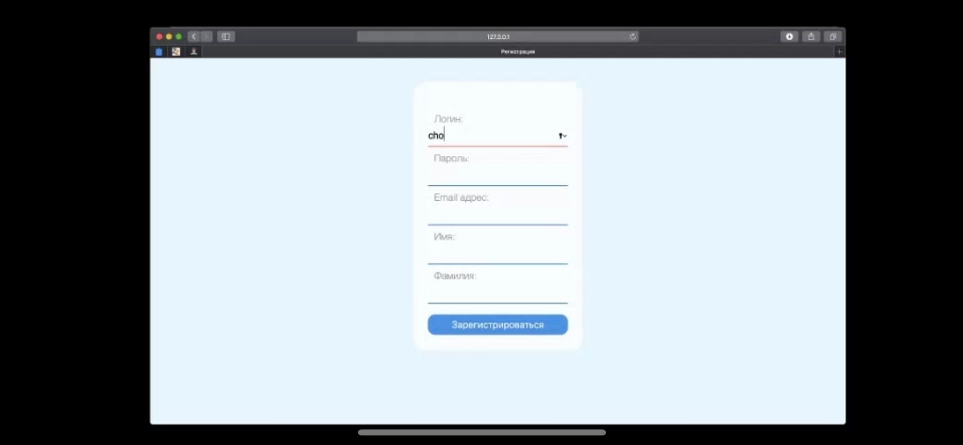

*Рис. 2 – страница регистрации.*

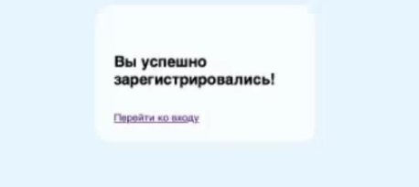

*Рис. 3 – страница, появляющаяся при успешной регистрации нового user`а.*

*Список отелей:*

На табло для каждого отеля выводится его название и краткая информация об отеле. Надпись «Подробнее» содержит ссылку на страницу с полной информацией об отеле, где можно оставить отзыв об опыте проживания. Данный список состоит из двух отелей: Le Vashoff Hotel и Mark Inn.

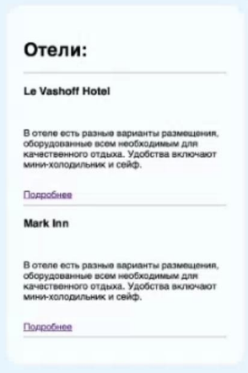

*Рис. 4 – страница со списком отелей*

*Оставить отзыв:*

Интерфейс состоит из трех частей.

Первая часть – информация об отеле – расположение (адрес), доступные апартаменты, владелец.

Вторая часть – отзыв. Вместе с отзывом размещена информация об оценке , времени пребывания, пользователе, оставившем комментарий, а также содержит текст самого комментария.

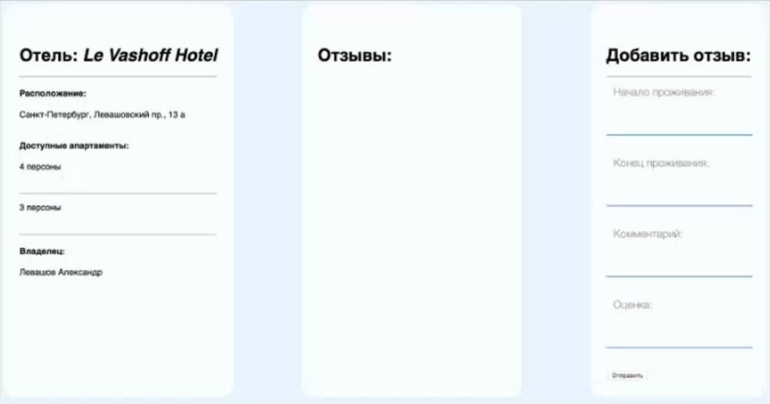Третье поле – форма для создания комментария. Содержит поле, куда пользователь вносит даты пребывания, сам комментарий, ставит оценку отелю (минимальная оценка – 0, максимальная – 10). После внесения всех данных, user нажимает кнопку «Отправить», после чего комментарий и вся информация о нем сохраняется и отображается при обновлении страницы.

*Рис. 5 – страница , на которой user может оставить отзыв об отеле.*

**Вывод:** в ходе лабораторной работы были получены практические навыки по реализации web-сервисов средствами Django.